勤工俭学系统学生端使用说明
网址：http://202.192.240.148:8100/index.aspx
学生用户登录
账号：学号
密码：初始密码123456
注意：学生登录端与老师登录端必须为同一个IP地址。
如发现学生在工作地点以外的IP地址登录，将该工作时
间视为作废。请各位同学注意。
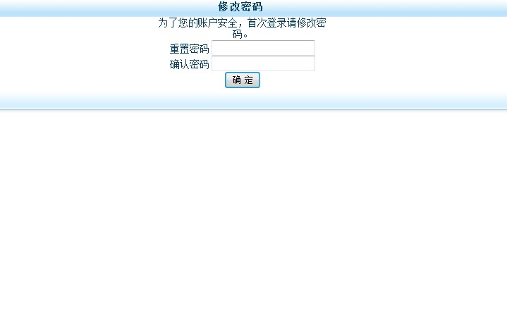
- 登录进去后，出现修改密码界面。
- 各位同学请根据自身需求自行修改密码
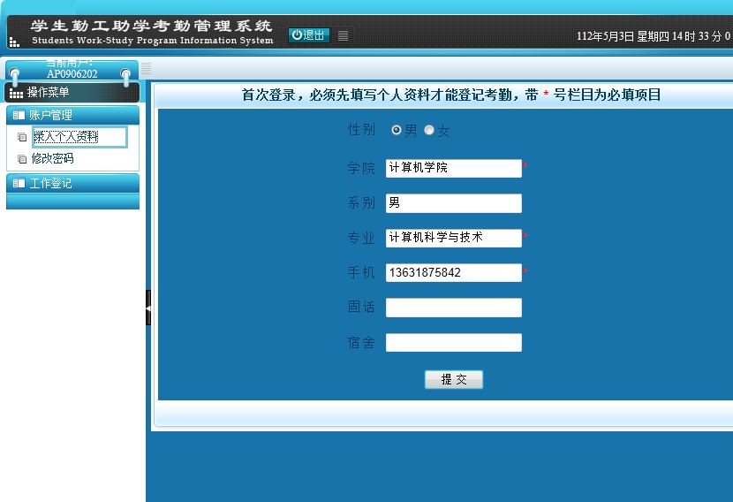
- 录入个人资料
- 左上角“操作菜单”——“账户管理”——“录入个人资料”输入本人基本信息
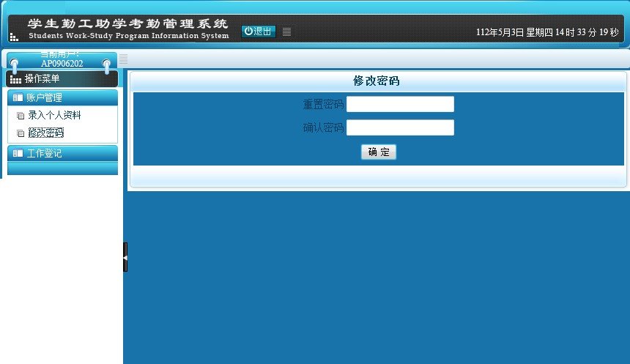
- 修改密码
- 左上角“操作菜单”——“账户管理”——“修改密码”可以进行本人密码的修改
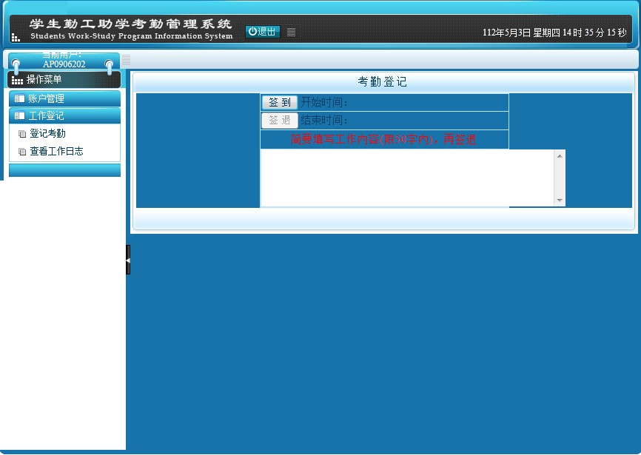
- 如何签到
- 左上角“操作菜单”——“工作登记”——“登记考勤”本人开始工作时点击“签到”
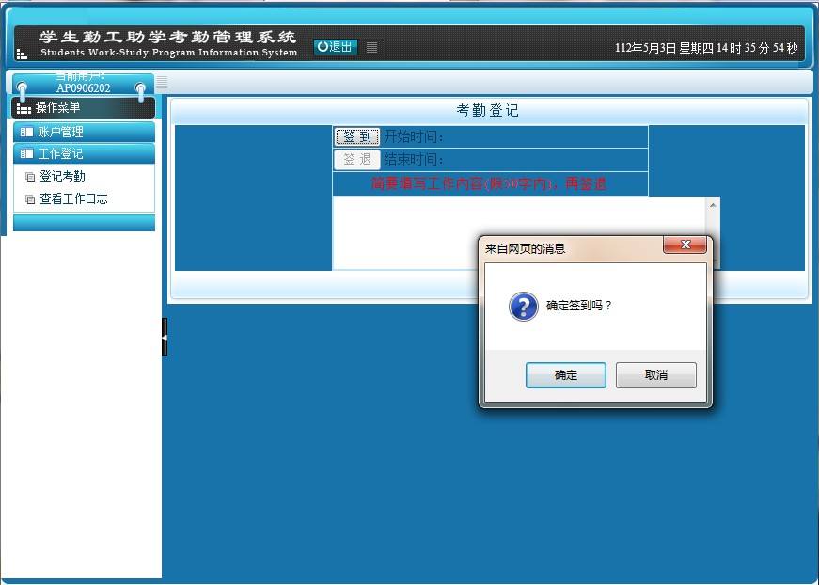
- 提示是否确认签到，如果是按“确认”按钮
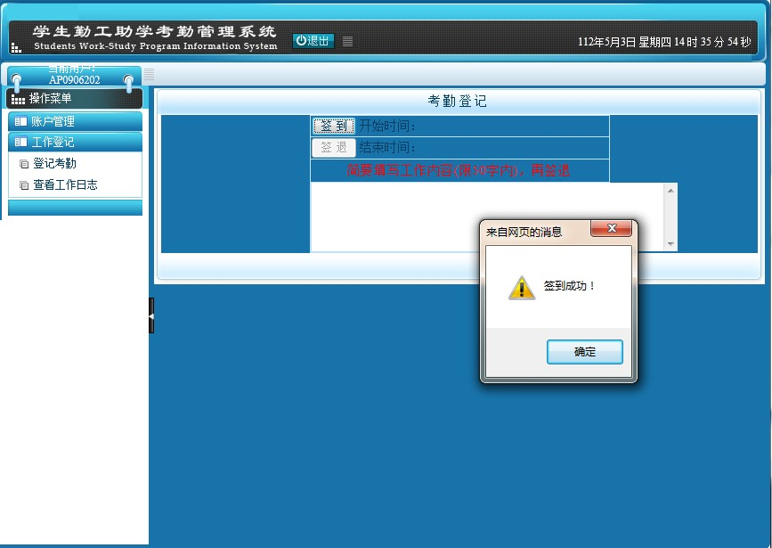
- 签到成功后，会自动退出，回到登陆界面
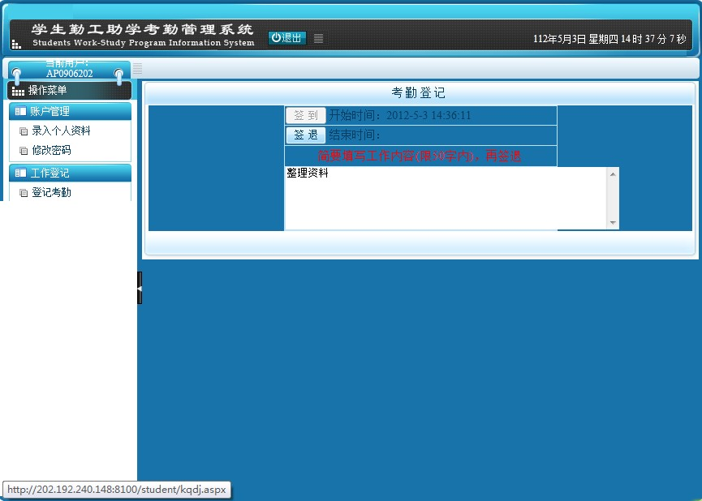
- 如何签退
- 学生从登陆界面登陆
- 左上角“操作菜单”——“工作登记”——“登记考勤”；输入工作内容点击“签退”
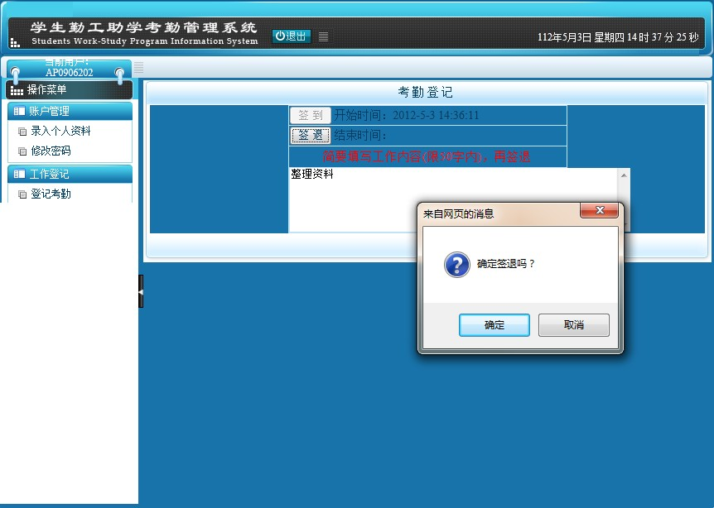
- 确认退出
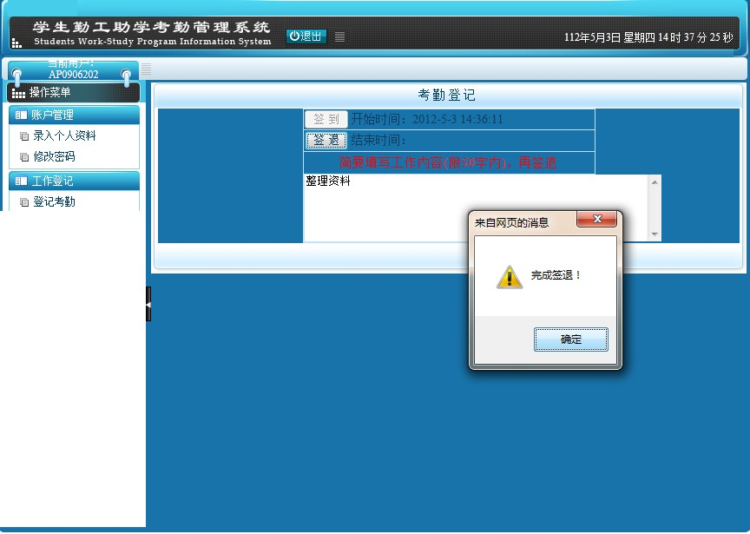
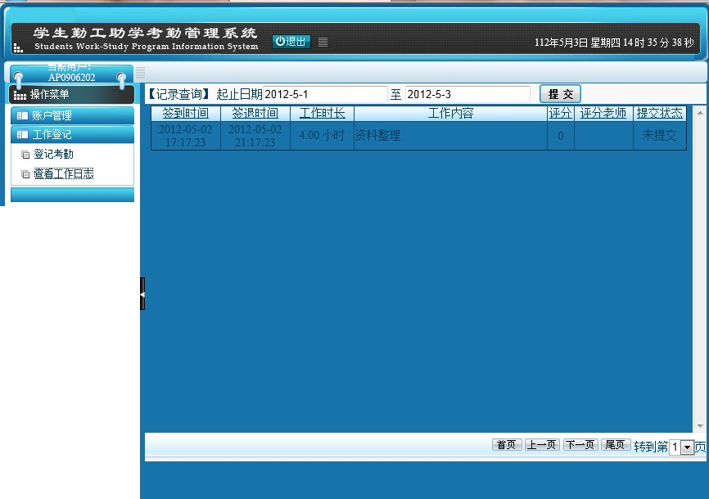
- 查看工作日志
- 左上角“操作菜单”——“工作登记”——“查看工作日志”输入起至时间就可以查看最近工作的记录
- 如发现自己的工作时间少了，可以与考勤老师联系，添加相应的工作时间

